Schlüter-BARA-RAKE Randprofil Außenecke

Schlüter-Systems

Eigenschaften

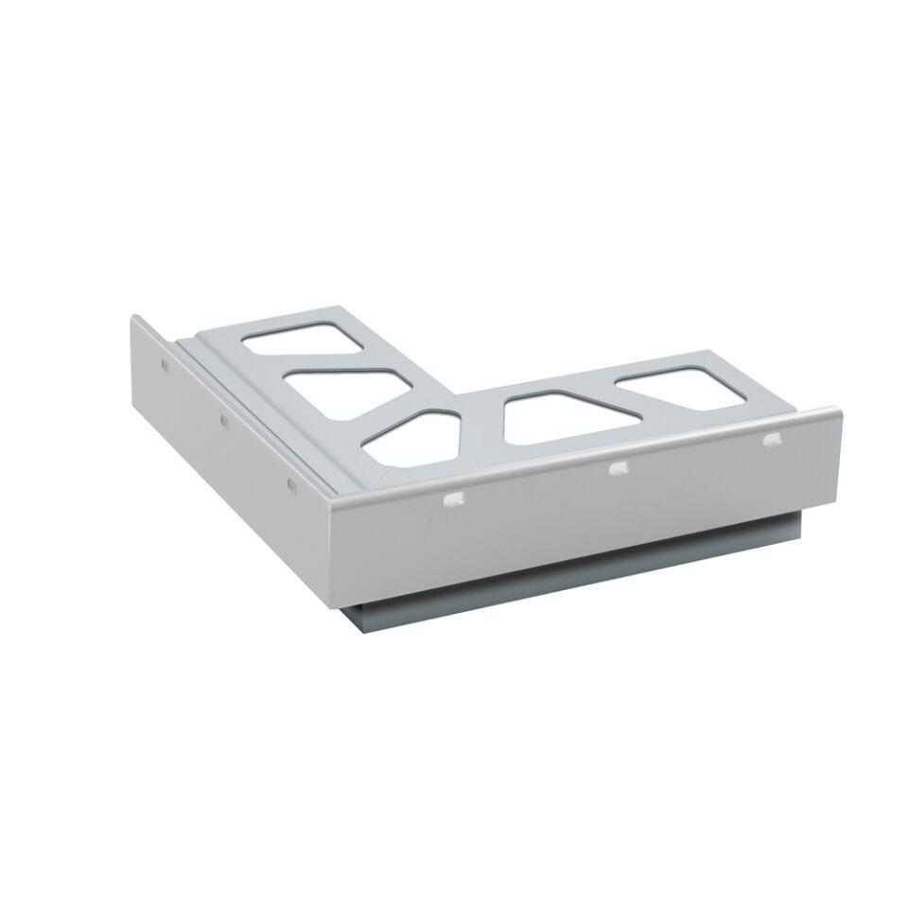

Farbton

grau

Profilart

Außeneckprofil

Profilform

mehrfach gekantet

Werkstoff

Aluminium

Höhe (mm)

10,00 - 21,00

Winkel (Grad)

90,00 - 135,00

Farbtonbezeichnung Hersteller

pastellgrau, graumetallic